МУНИЦИПАЛЬНОЕ БЮДЖЕТНОЕ ДОШКОЛЬНОЕ ОБРАЗОВАТЕЛЬНОЕ УЧРЕЖДЕНИЕ ДЕТСКИЙ САД №18 «СОЛНЫШКО»

Конспект НОД по познавательному развитию
Тема: «Юные финансисты»
для детей старшей группы
Автор-составитель:
воспитатель Гаврисенко Анна Алексеевна

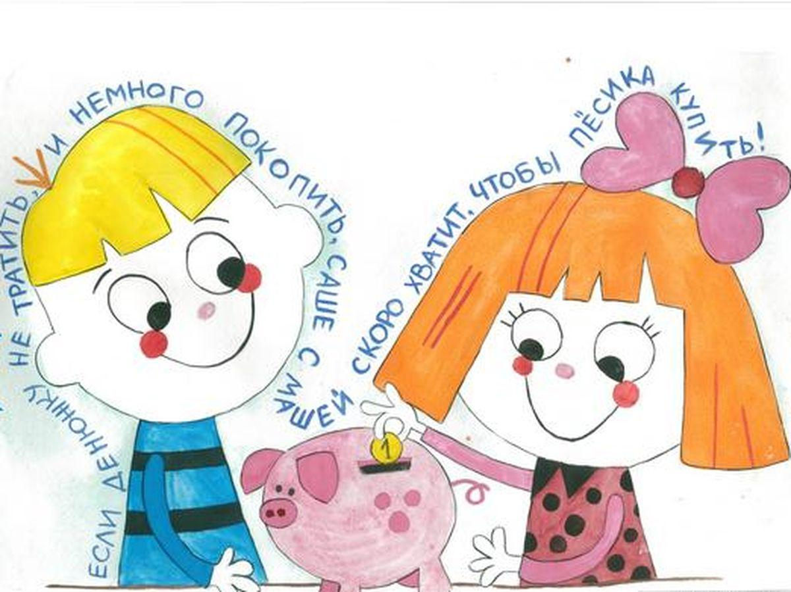
г. Приморско-Ахтарск 2019г.
Пояснительная записка
Финансовое просвещение и воспитание детей дошкольного возраста –сравнительно новое направление в дошкольной педагогике, является глобальной социальной проблемой, неотделимой от ребенка с самых ранних лет его жизни. Малыши рано включаются в экономическую жизнь семьи, сталкиваются с деньгами, рекламой, ходят с родителями в магазин, участвуют в купле-продаже и других финансово-экономических отношениях. Овладевая, таким образом, экономической информацией на житейском уровне, дети как губка впитывают впечатления, знания, стили поведения взрослых, окружающих их. Формирование финансовой грамотности приближает дошкольника к реальной жизни, пробуждает экономическое мышление, позволяет приобрести качества, присущие настоящей личности. В дошкольном возрасте закладываются не только основы финансовой грамотности, но и стимулы к познанию и образованию на протяжении всей жизни. Чем раньше дети узнают о роли денег в частной, семейной и общественной жизни, тем раньше могут быть сформированы полезные финансовые привычки. С детства детям нужно прививать чувство ответственности и долга во всех сферах жизни, в том числе и финансовой, это поможет им в будущем аккуратно вести свой бюджет. Тема НОД «Юные финансисты» является актуальной для детей старшей группы. Конспект составлен с учётом познавательных и возрастных особенностей детей данного возраста (5-6 лет). В представленной непосредственно образовательной деятельности формируются первичные экономические представления, раскрываются правила финансовой грамотности, которые помогают человеку в самых разнообразных ситуациях. Методическая разработка составлена в соответствии с задачами программы МБДОУ № 18, по принципу сценария с определённой сюжетной завязкой. Непосредственно образовательная деятельность включает 3 этапа, которые предусматривают быструю смену деятельности, логичны и последовательны, подчинены одной теме. На протяжении НОД принимают участие сказочные персонажи, которые вовлекают детей в игровую ситуацию «ток-шоу». Вместе с ними ребята уточняют знания о мире экономических явлений, рассуждают о семейном бюджете, участвуют в различных играх. В процессе проведения НОД использовала метод интервьюирования, методику костюмирования А.И.Бурениной, игровую и здоровьесберегающую технологии. Данный материал будет полезен воспитателям старшей группы и родителям.
Образовательная область: познавательное развитие.
Цель: финансовое просвещение и создание необходимой мотивации для повышения финансовой грамотности детей старшего дошкольного возраста. Задачи:
Образовательные:
Учить детей применять первичные экономические знания на практике; сравнивать, анализировать, соотносить потребности и возможности («хочу» и «надо»). Формировать: умение решать проблемные ситуации, аргументируя свои ответы; умение классифицировать предметы по определённым признакам; математические представления о числе, его количественном составе;
знания о журналистике и телевидении. Развивающие:
Развивать познавательный интерес к основам финансовой грамотности;
совершенствовать умение строить диалог, выдерживать паузы во время разговора, слушать и слышать других; обогащать и активизировать словарный запас дошкольников;
развивать память, мышление, воображение;
обогащать представления о труде, его роли и значимости в жизни человека, о профессиях (соотносить орудия труда, называя соответствующие профессии);
развивать способности к сотрудничеству и самопрезентации. Воспитывающие: Воспитывать социально-нравственные качества личности (бережливость, трудолюбие, желание учиться, умение планировать свою деятельность);
воспитывать финансовую культуру.
Предварительная работа: Рассматривание иллюстраций, картинок, слайдов; тематические беседы; сюжетно-ролевые игры; экскурсии по ознакомлению с профессиями, знакомство с профессиями, предметами труда, с атрибутами связанными с деятельностью журналиста и телеведущего; чтение художественной литературы, заучивание стихотворений; обыгрывание мини-сценок; изготовление кошельков из бумаги. Методы и приемы: Формы организации - фронтальная, индивидуальная, в малых группах. Форма реализации детских видов деятельности - игровая ситуация «ток-шоу»; дидактические игры, физкультминутка, театрализованная деятельность. Оборудование: магнитофон, микрофон, маски, костюмы, 2 мольберта, магниты, предметные картинки, стол с предметами труда, корзинки, монеты (по 5 штук на каждого ребёнка), кошельки (каждому ребёнку), муляжи овощей, фруктов, хлебобулочные изделия, упаковки сока, молока, чая и т.д.

Ход:
1. Организационный момент
Воспитатель. Здравствуйте, дорогие телезрители и гости студии! Меня зовут Анна Алексеевна, я постоянная ведущая программы «Юные финансисты», рада приветствовать вас на нашем ток-шоу! Журналистов прошу занять места в нашей телестудии, а сказочным персонажам предлагаю подготовиться к записи программы. Дети надевают маски и костюмы в лего-костюмерной. Костюмер (младший воспитатель) помогает ребятам.
2. Основная часть
Воспитатель. Сегодня, мы находимся в детском саду №18 «Солнышко». По правую сторону от меня вы видите сказочных героев сегодняшнего шоу, с которыми нам скоро предстоит познакомиться.
По левую сторону находятся юные внештатные корреспонденты, с различных каналов ТВ, многие из них являются воспитанниками этого дошкольного учреждения, им интересно познакомиться со всеми, кого объединяет одна общая цель – формирование основ финансовой грамотности.
Итак, начинаем! (звучит музыка)
Здравствуйте. Представьтесь, пожалуйста. Педагог с микрофоном подходит к Мухе-Цокотухе.
Муха-Цокотуха. Здравствуйте дорогие телезрители и гости студии! Меня зовут Муха-Цокотуха. Воспитатель. Сказочная героиня вам знакома – это Муха-Цокотуха, из произведения Корнея Ивановича Чуковского «Муха-Цокотуха». А приключилась с ней вот такая история… Муха, Муха-Цокотуха
Позолоченное брюхо.
Муха по полю пошла,
Муха денежку нашла.
Села Муха на пенёк
Замечталася чуток…
Муха-Цокотуха. Что же мне купить такое?
Может быть авто крутое?
Платье, туфли и жакет…
А, куплю-ка я конфет!
Воспитатель. Тут из травки муравей к Мухе выползает.
Муравей. Эх, ты Муха-Цокотуха!
Позолоченное брюхо.
Что-то много захотела ты ненужного иметь!
Воспитатель. Как вы думаете, можно всё хотеть сразу? Ответы детей. Воспитатель. А муравей оказался прав! У каждого человека есть потребности. Это то, что необходимо, без чего нельзя обойтись. Важные потребности для жизни – это потребности «надо», а к которым надо стремиться – потребности «хочу». Надо уметь выбирать то, что тебе нужно больше всего. Поможем Мухе разобраться, что важно приобрести в первую очередь, и что можно приобрести потом?
Воспитатель. Предлагаю выступить корреспондентам … Дидактическая игра «Хочу-надо»
Педагог вызывает желающих. Одни корреспонденты выбирают то, что необходимо в первую очередь, а другие то, чего хочется, но не очень важное, без чего можно обойтись. Все картинки необходимо прикрепить на мольберты.
Дети на магнитные доски крепят предметные картинки, соответствующие заданию.
Воспитатель. Спасибо, что помогли Мухе-Цокотухе разобраться в желаниях, правильно определив самые важные потребности и к чему надо стремиться. А что же наша Муха?
Муха-Цокотуха. Что мне делать? Как мне быть?
Как же дальше жить?
Муравей. Муха, Муха-Цокотуха!
Не надо тебе каждый день по полю похаживать,
А начни своим трудом деньги зарабатывать!
Воспитатель. Ушёл Муравей заниматься своим важным делом – работать.
А Муха стала рассуждать,
Где же деньги добывать.
Чтобы по полю не ходить,
Но копейку получить.
Воспитатель. Ребята, подскажите нашей гостье, как заработать деньги? Ответы детей.
А сейчас прервемся на рекламу. Выходят персонажи. Воспитатель. Удивительная семья из Простоквашино. Представьтесь, пожалуйста! Кот Матроскин. Я работаю на ферме и за это получаю зарплату. Дядя Федор. Я учусь в сельскохозяйственной Академии, хочу стать агрономом, и за свою учебу получаю повышенную стипендию. Почтальон Печкин. Я не работаю, так как уже пожилой и получаю пенсию. Воспитатель. Из чего состоит доход этой семьи? Дети. Зарплата, стипендия, пенсия. Физминутка (звучит музыка) Будем денежки считать, один, два, три, четыре, пять. (шагаем на месте) Будем денежки считать. (сжимаем и разжимаем пальцы рук) Один и два оплатим дом. (пальцы в кулак, отгибаем мизинец и безымянный) Дом, в котором мы живём. Третья монетка – одежду купить. (отгибаем средний палец) На четвёртую монетку купим есть и пить. (отгибаем указательный палец) Ну а пятую пока. (шевелим большим пальцем) Спрячем на донышке кошелька! (спрятать большой палец в кулак согнув все пальцы) Воспитатель. Подскажите, где можно получить деньги за свою работу? Дети. В банке, банкомате. Воспитатель. Для чего нужен кошелёк? Дети. Это специальный домик для денег. Туда кладут деньги, чтобы не потерять. Воспитатель. Для чего нужны деньги в семье? Дети. Ходить в магазин и покупать продукты, необходимые вещи, оплачивать коммунальные услуги, детский сад, если кто-то заболел, то нужно отправиться в аптеку за лекарством. Воспитатель. Как называется основное дело, которому человек учился? Дети. Профессия.
Дидактическая игра «Назови профессию»
Воспитатель обращает внимание детей на предметы труда. Предлагает ребятам соотнести орудия труда с профессией, к которой они относятся.
Воспитатель. Муха наша умница-разумница.
Все советы приняла. Стала предпринимателем.
Решила она открыть лесной магазин,
Отыскала мастеров,
Поляночку нашла,
И магазин там возвела.
Муха-Цокотуха. Приглашаю вас на открытие магазина! Там вы сможете приобрести все необходимые товары. Воспитатель. Что нужно иметь покупателю для покупки товара? Ответы детей.
Дидактическая игра «Супермаркет»
На прилавке лежат муляжи овощей, фруктов, хлеба, пакеты молока, сока, чая и других продуктов. Здесь же находятся различные игрушки, игры, карандаши, фломастеры, книги и т. д. Все товары имеют таблички-ценники с уловным обозначением (цены – круги определенного цвета). Каждый ребёнок получает кошелёк, в котором 5 монет. Дети подсчитывают монеты, выбирают и покупают нужный товар и объясняют свой выбор, считают оставшиеся монеты и решают, что ещё можно купить.
Все купленные товары ребята складывают в корзину.
3. Рефлексия.
Воспитатель. На этом наша телепередача заканчивается. Что вам сегодня запомнилось? Что понравилось? Чему мы сегодня научили Муху-Цокотуху и чем помогли? Ответы детей.
Воспитатель. Всем большое спасибо, а я с вами прощаюсь, до новых встреч! Используемые информационные ресурсы: https://ped-kopilka.ru/blogs/blog58265/konspekt-nod-s-detmi-starshei-grupy-priklyuchenija-muhi-cokotuhi.html https://infourok.ru/nod-po-finansovoy-gramotnosti-dlya-doshkolnikov-azbuka-deneg-3650479.html

